Министерство образования Республики Беларусь

Учреждение образования

«Белорусский государственный университет информатики и радиоэлектроники»

Институт информационных технологий

Факультет

Компьютерных технологий

Лабораторная работа № 1

«**СОЗДАНИЕ И ОБРАБОТКА ЗАПИСЕЙ**»

Вариант № 14

Выполнил: студент гр. 981064 Шичко П.В.

Проверила: Воробей В.А.

Минск 2020

Лабораторная работа № 1

«**СОЗДАНИЕ И ОБРАБОТКА ЗАПИСЕЙ**»

Вариант № 14

1. Задание № 1. Текст задания;

Имеется список студентов. Каждый элемент списка содержит следующую информацию: фамилия, год и место рождения, три экзаменационных оценки за последнюю сессию. Вывести в алфавитном порядке фамилии студентов, которые сдали экзамены без двоек

1. Реализация программы (основной код);

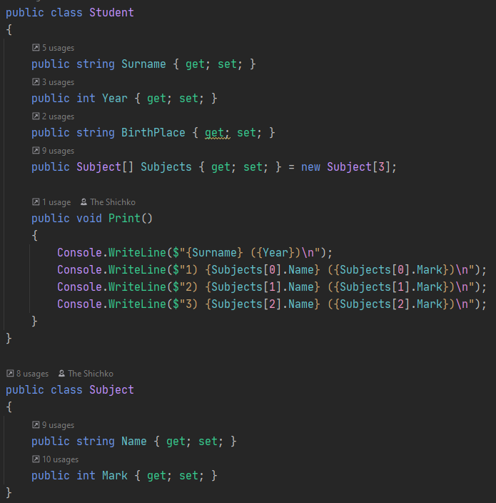

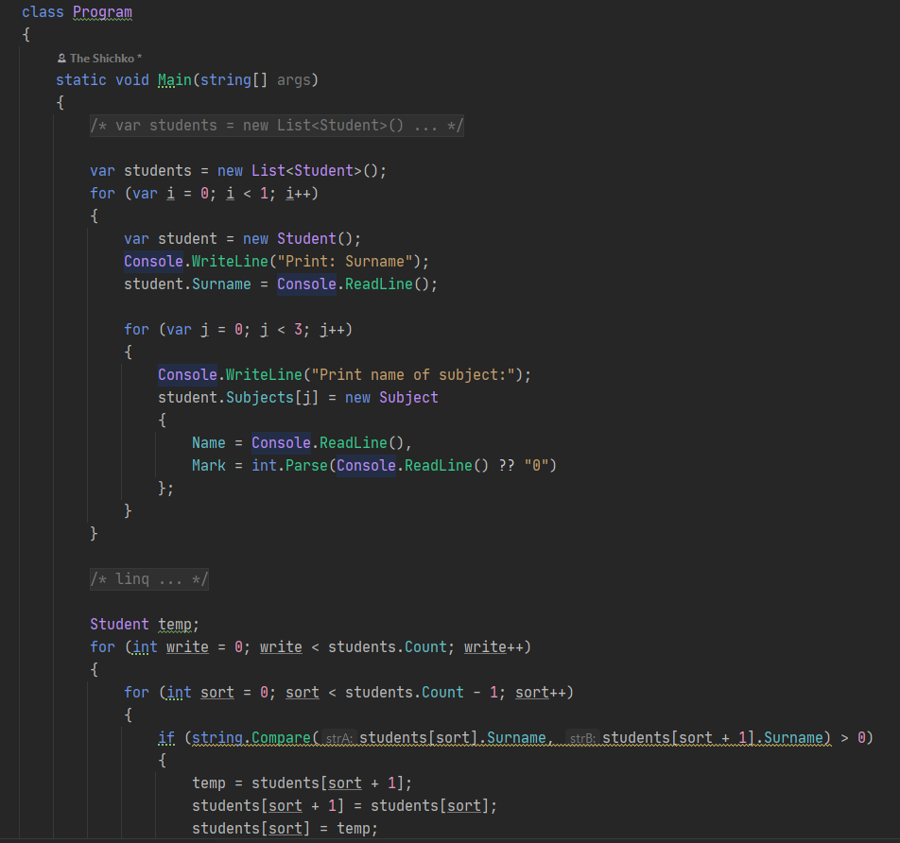

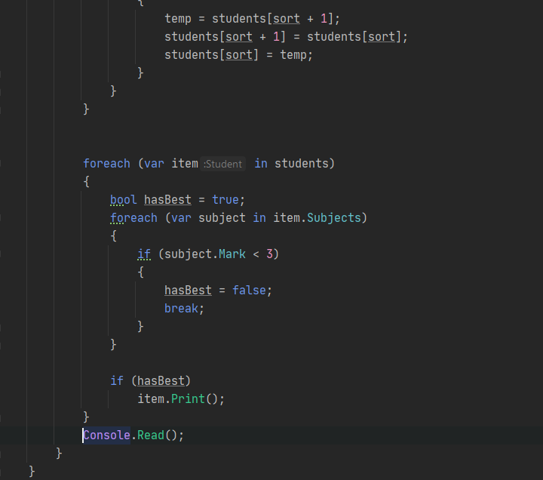

1. Скрин программы, в котором отражены все результаты работы программы;

Выполнение программы.

Ввод данных:

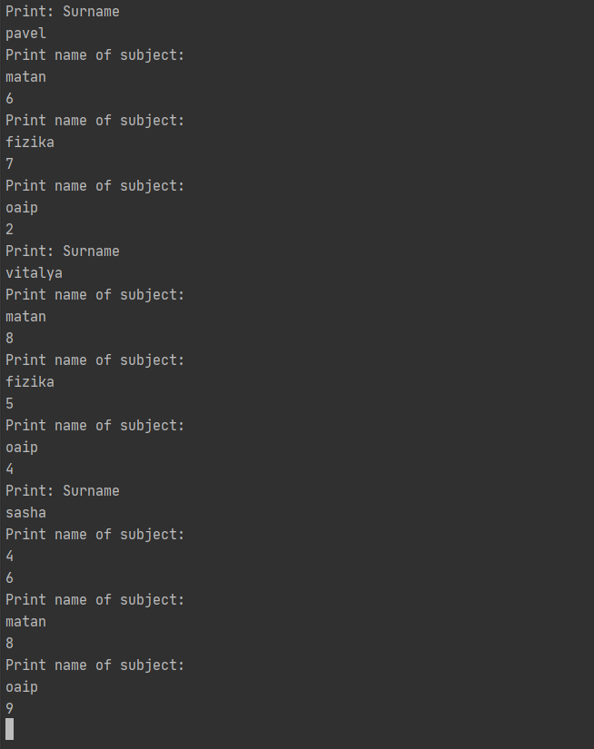

Результат выполнения:

